Транзисторная Логика с Непосредственными Связями(ТЛНС)
Основанная Идея ТЛНС заключается в Суммировании(вычитании) проводимости(сопротивления) в вых. цепях полупроводниковых цифрових ключах в хзависимости от двоичных кодов во входных цепях.
Простейшие ТЛНС схемы
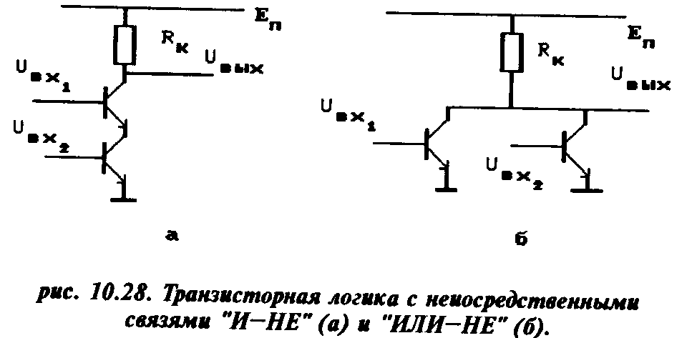

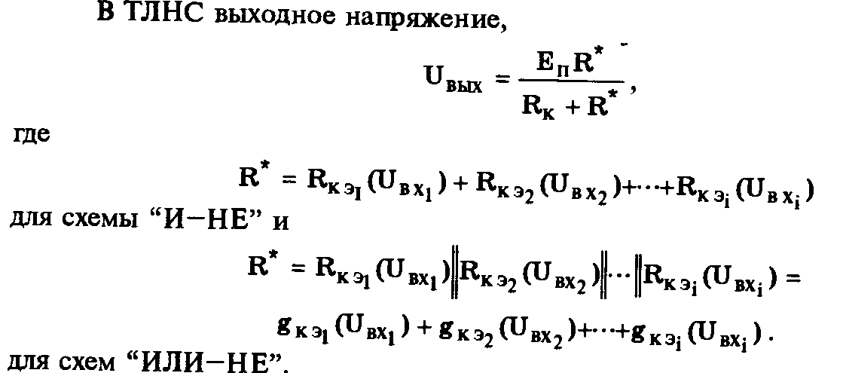

Стат.характеристики
1.Вх.характеристика
-схема ИЛИ-НЕ входная характеристика совпадает с вх. характер. простейшего ключа
-схема И-НЕ. Напряжение отпирания (пороговое напряжение) тразистора 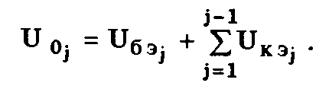
если все транзисторные цепочки расположены ближе к общему проводу, открыты и насыщены, то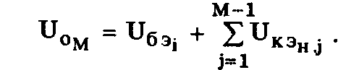, наклон входной характеристики 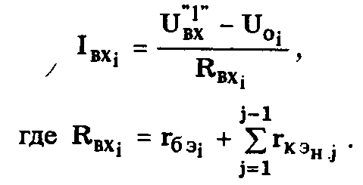
Следовательно И-НЕ имеет индивид. Вх. Характреистику для каждого входа. Это минус, по скольку не обеспечивается постоянство схемного интерфейса по разным лог. Входам.
2.Передаточная характеристика
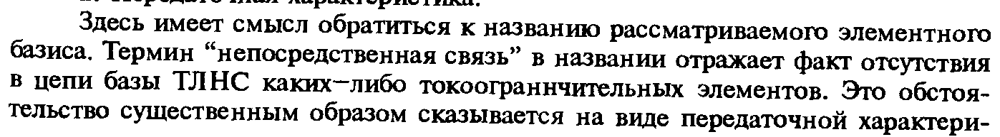
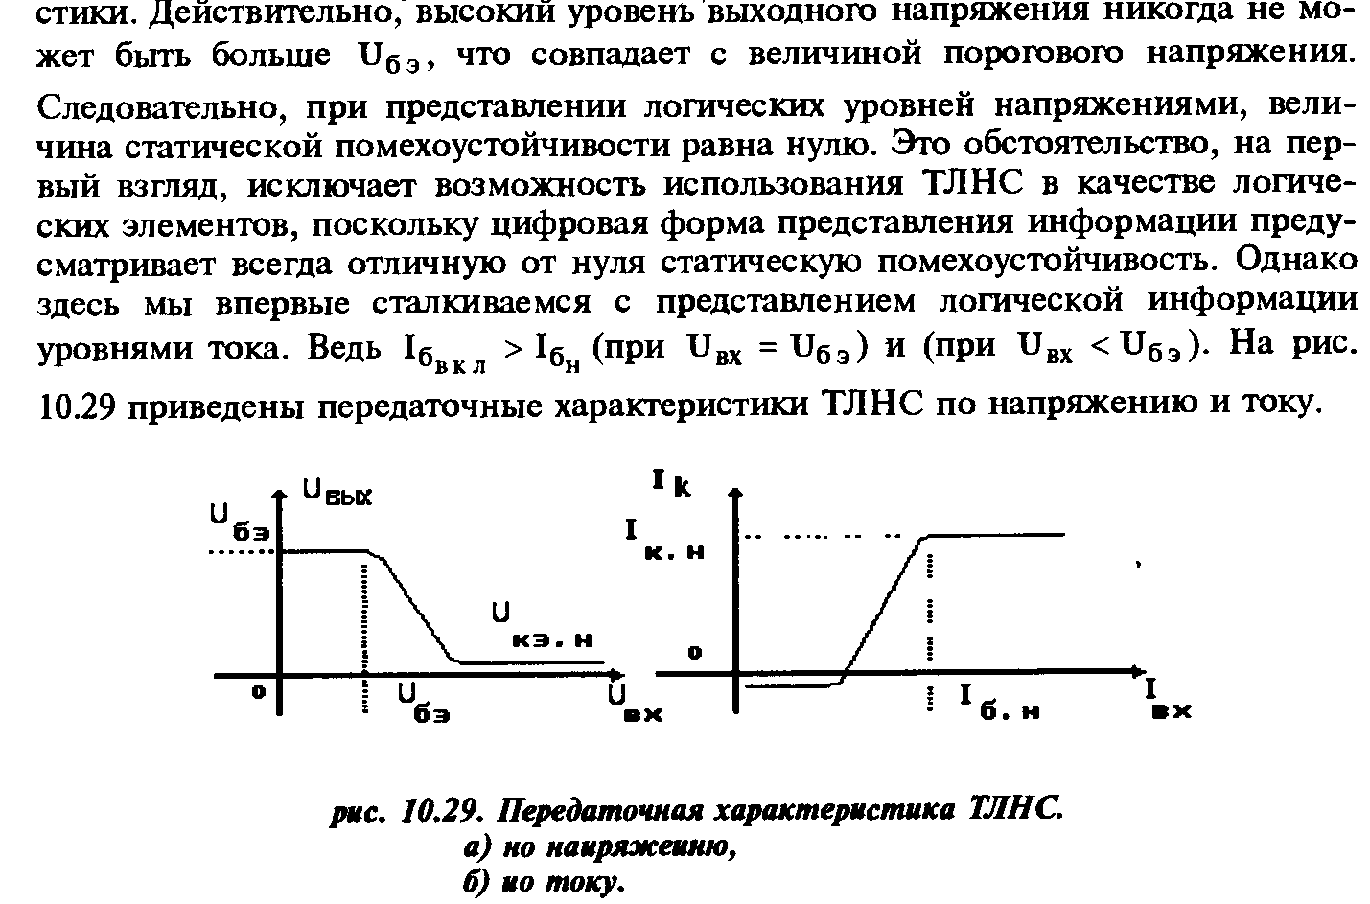

Каскадирование
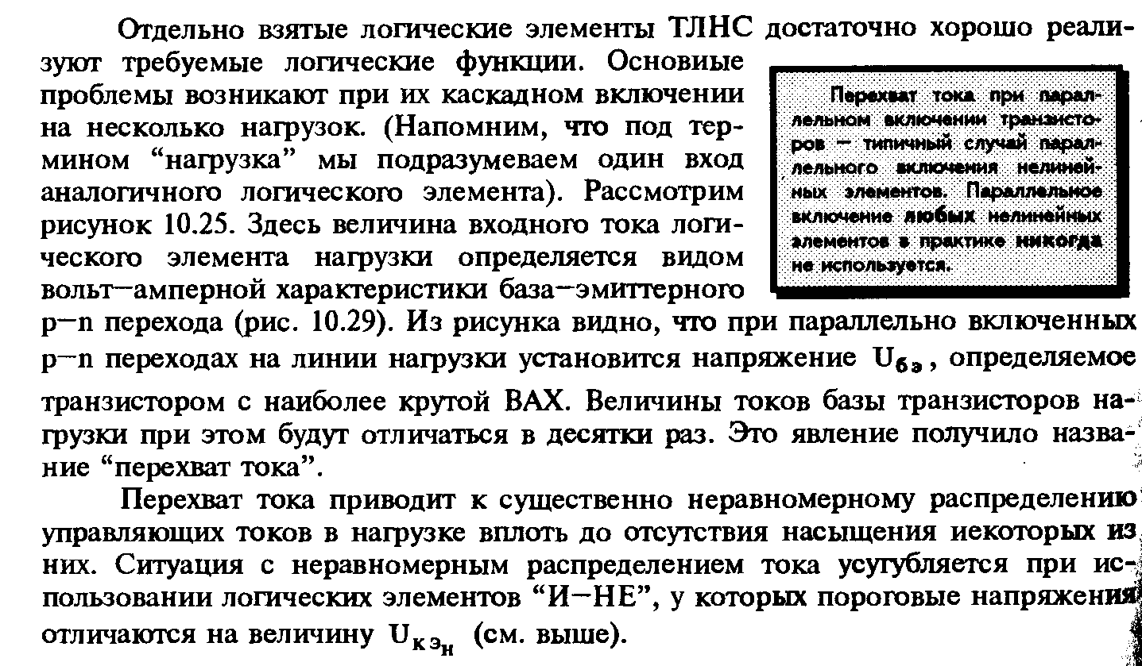
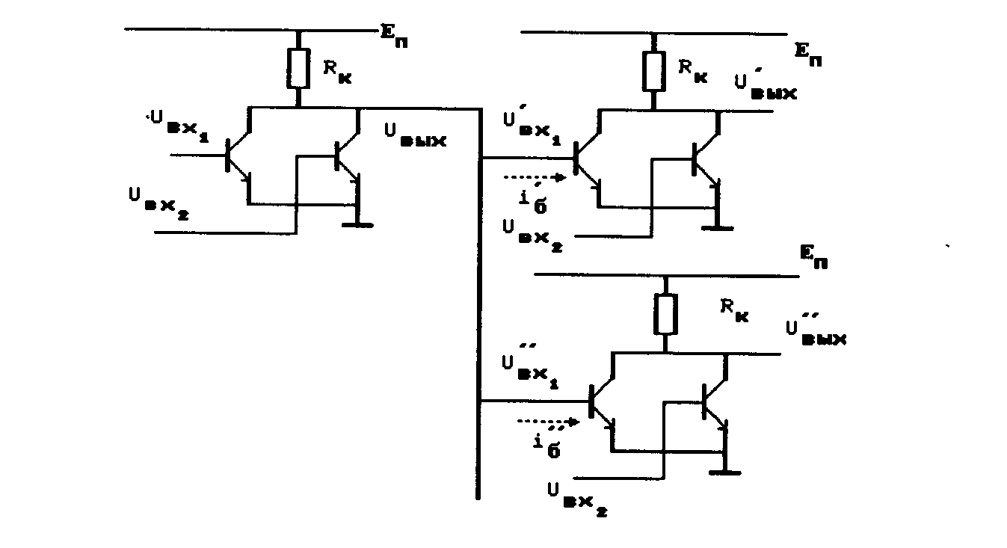
Быстродействие

ЭСЛ
Эми́ттерно-свя́занная ло́гика (ЭСЛ) -семейство цифровых интегральных микросхем на основе дифференциальных транзисторных каскадов. ЭСЛ является самой быстродействующей из всех типов логики, построенной на биполярных транзисторах. Это объясняется тем, что транзисторы в ЭСЛ работают в линейном режиме, не переходя в режим насыщения, выход из которого замедлен. Низкие значения логических перепадов в ЭСЛ-логике способствуют снижению влияния на быстродействие паразитных ёмкостей.
Структура и Принцип Работы
Основная деталь ЭСЛ-логики — схема потенциального сравнения, собранная не на диодах (как в ДТЛ), а на транзисторах. Схема представляет собой транзисторы, соединённые эмиттерами и подключенные к корпусу (или питанию) через резистор. При этом транзистор у которого напряжение на базе выше пропускает через себя основной ток. Как правило один транзистор в схеме сравнения подключен к опорному уровню, равному напряжению логического порога, а остальные транзисторы являются входами. Выходные цепи схемы сравнения поступают на усилительные транзисторы, а с них — на выходные эмиттерные повторители.

Особенностью ЭСЛ является повышенные скорость (150 МГц уже в первых образцах 60-х годов и 0,5-2ГГц в 70-80хх) и энергопотребление по сравнению с ТТЛ и КМОП (на низких частотах, на высоких — примерно равное), низкая помехоустойчивость, низкая степень интеграции (ограниченная, в частности, большой потребляемой мощностью каждого элемента, что не позволяет разместить в одном корпусе много элементов, так как это приведёт к перегреву) и как следствие — высокая стоимость.
ЭСЛ реализована на основе переключателей тока, следовательно статические и динамические хар-тики у ЭСЛ как у переключателей тока.

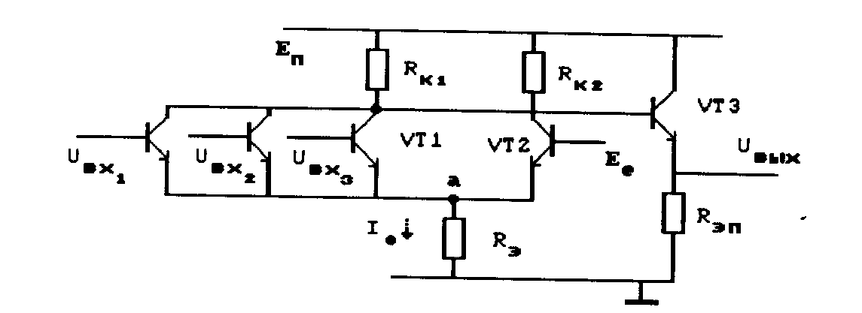

В ЭСЛ перехват тока в нагрузке не возникает по 2 причинам 1)Пороговое напряжение ЛЭ задается внешним источником напряжения, устанавливаемым достаточно точным. 2)Вх. Сопротивление рассматриваемых схем существенно выше чем схем насыщенных ключей.

Характеристики

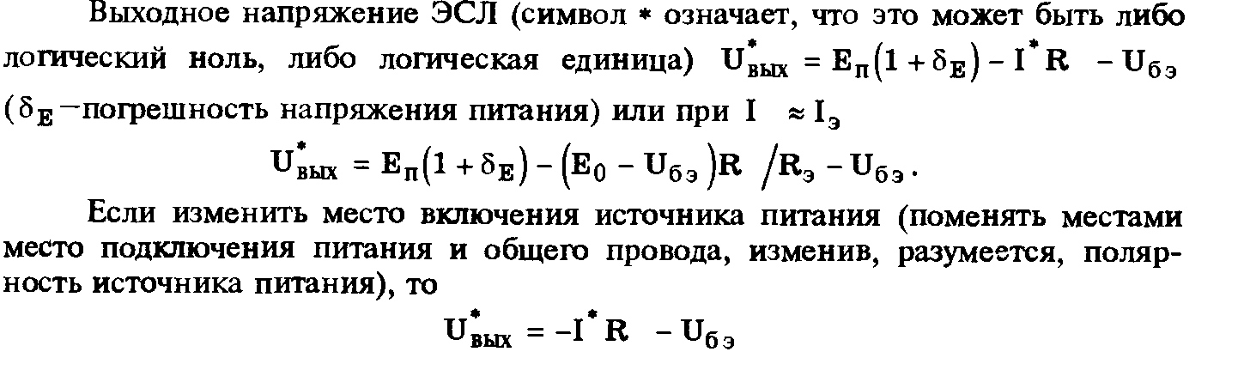
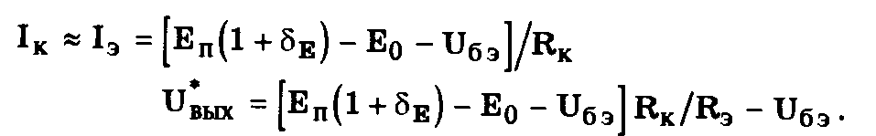
Основные паарметры микросхем ЭСЛ
Так как питание ИМС ЭСЛ производится от источника постоянного тока с отрицательным напряжением 5В, то выходное напряжение микросхем имеет отрицательную полярность. В качестве логического нуля U0вых и логической единицы U1вых выбирают соответственно низкий и высокий отрицательные уровни выходного напряжения. Кроме того, важными параметрами являются максимальный входной ток I0вх , I1вх в состоянии логического нуля и логической единицы соответственно, а также средняя потребляемая мощность Рпот.ср. и быстродействие (максимальное время задержки переключения). При этом 